Câu chuyện “NHỔ CỦ CẢI”
Ngày xưa, có hai ông bà già và một cô cháu gái sống yên vui trong một ngôi nhà nhỏ. Trong nhà có cả chó, mèo con và chuột nhắt nữa.
Một hôm, ông già mang về một cây củ cải nhỏ và trồng trong vườn. Ngày ngày, ông tưới nước, bắt sâu, nhổ cỏ cho cây. Nhờ được ông chăm chút, cây cải lớn nhanh lạ thường. Đến ngày thu hoạch, ông già ra nhổ củ cải.
Nhổ cải lên
Nhổ cải lên
Ái chà chà, ái chà chà,
Nhổ mãi nhổ mãi mà ko được.
Củ cải bướng bỉnh vẫn bám chặt vào đất. Ông già liền gọi bà già:
- Bà nó ơi! Mau tới đây giúp tôi nhổ củ cải lên! Bà già chạy ra túm áo ông già, ông già nắm cây cải. Cả hai cùng cố hết sức nhổ củ cải:
Nhổ cải lên
Nhổ cải lên
Ái chà chà, ái chà chà,
Nhổ mãi nhổ mãi mà ko được
Nhưng củ cải chẳng may may nhúc nhích
Bà già liền gọi cô cháu gái:
- Cháu gái ơi! Mau lại đây giúp ông bà nhổ củ cải lên!
Cháu gái chạy ra túm áo bà, bà túm áo ông, ông nắm cây cải. Cả ba người cùng gắm sức nhổ củ cải:
Nhổ cải lên
Nhổ cải lên
Nhổ mãi nhổ mãi mà ko được.
Củ cải vẫn trơ trơ.
Cháu gái gọi chó con
- Chó con ơi! Mau lại đây giúp ông bà nhổ củ cải lên!
Chó con chạy ra cắn đuôi tóc cô cháu gái, cháu túm áo bà, bà túm áo ông, ông nắm cây cải. Cả ba người và chó con cùng nhau kéo mãi.
Nhổ cải lên
Nhổ cải lên
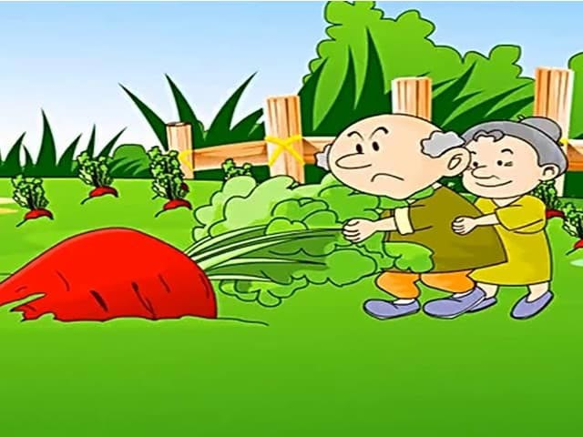
Nhổ mãi nhổ mãi mà ko được.
Chó con lại gọi mèo con:
- Mèo con ơi! Mau lại đây giúp ông bà nhổ củ cải lên nào.
Mèo con chạy ra, cắn đuôi chó con rồi cả nhà ra sức kéo củ cải.
Nhổ cải lên
Nhổ cải lên
Nhổ mãi nhổ mãi mà củ cải vẫn đứng ì ra
Mèo con lại gọi tiếp chuột nhắt nữa.
Chuột con túm đuôi mèo con, mèo con cắn đuôi chó con, chó con cắn tóc cô cháu gái, cô cháu gái túm áo bà, bà túm áo ông, ông nắm cây cải
Nhổ cải lên
Nhổ cải lên
Ái chà chà, ái chà chà,
Nhổ mãi nhổ mãi mà …..lên được rồi.
Ông già, bà già, cháu gái cùng chó con, mèo con và chuột nhắt vui sướng nhảy múa quanh củ cải khổng lồ.

